**APLIKASI RENTAL MOBIL**

Anggota Kelompok :

Sabillah Sakti (Back End, API, Database)

Ilham Riswanda (Front End, Design Thinking)

**Nama Aplikasi**



**Latar Belakang**

Aplikasi rental mobil dibuat untuk memudahkan proses penyewaan mobil. Sebelum adanya aplikasi, penyewaan mobil biasanya dilakukan melalui telepon atau datang langsung ke tempat rental. Namun, dengan adanya aplikasi, pelanggan dapat melakukan pemesanan mobil secara online dan memantau status sewaan mereka secara real-time. Aplikasi ini juga membantu rental mobil untuk mengelola armada dan jadwal sewaan mobil dengan lebih efisien. Kehadiran aplikasi rental mobil memberikan kemudahan bagi pelanggan dan efisiensi bagi pemilik rental mobil, sehingga banyak digunakan sebagai alternatif pemesanan sewaan mobil saat ini.

**Diagram Alur & Arsitektur Aplikasi**

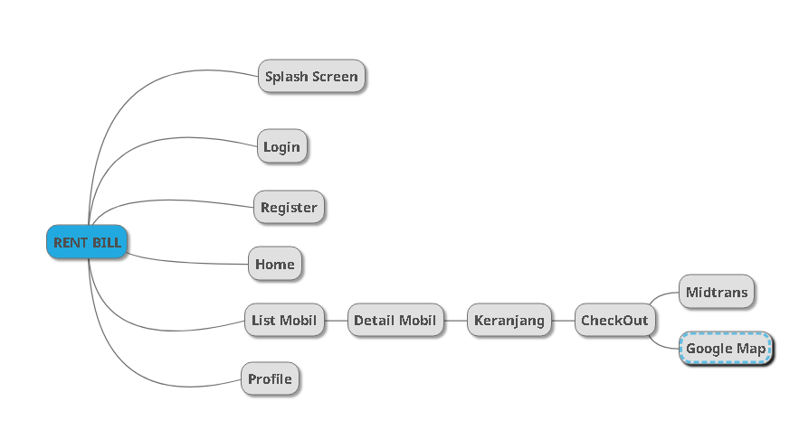

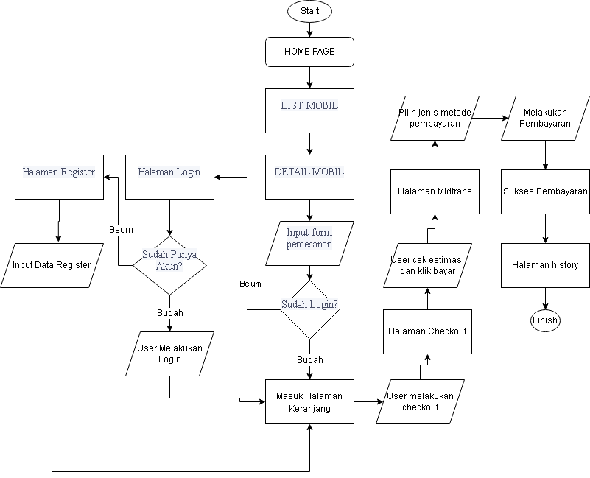

**Dokumentasi**

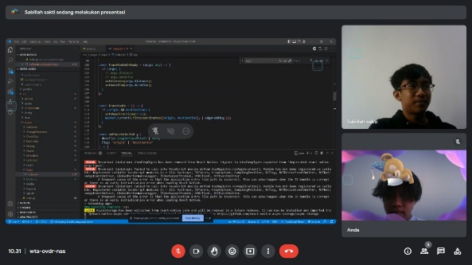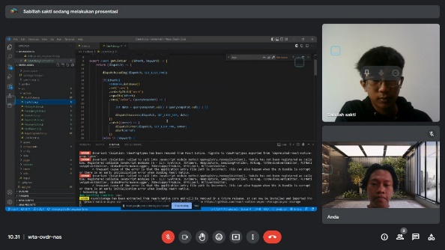

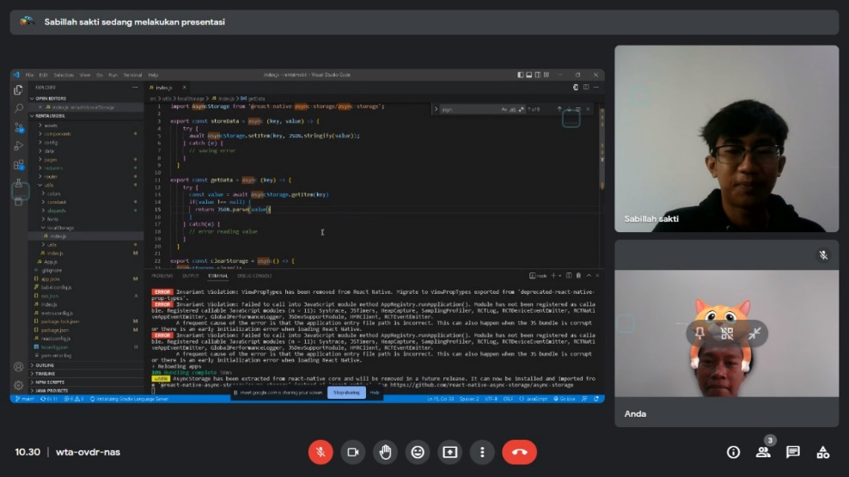

**Terima Kasih Kepada**





**Repository**

**https://github.com/sabillahsakti/RentBill-Aplikasi-Rental-Mobil**